GitHub

REPO

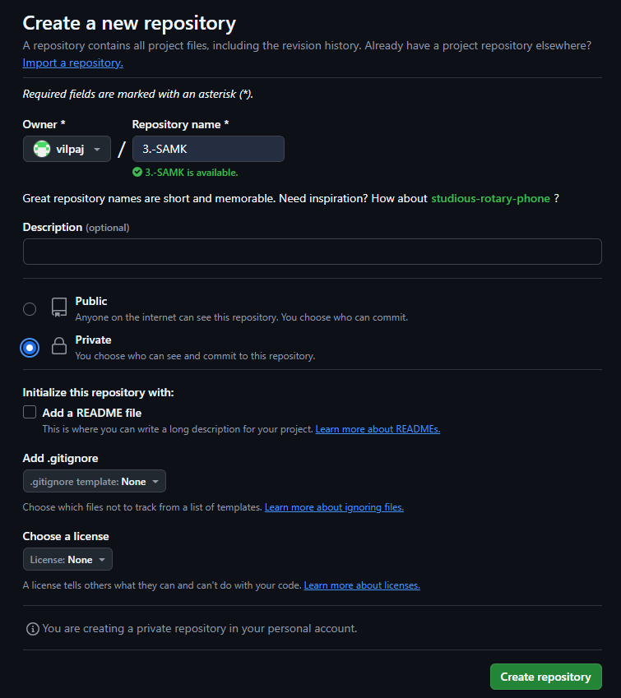



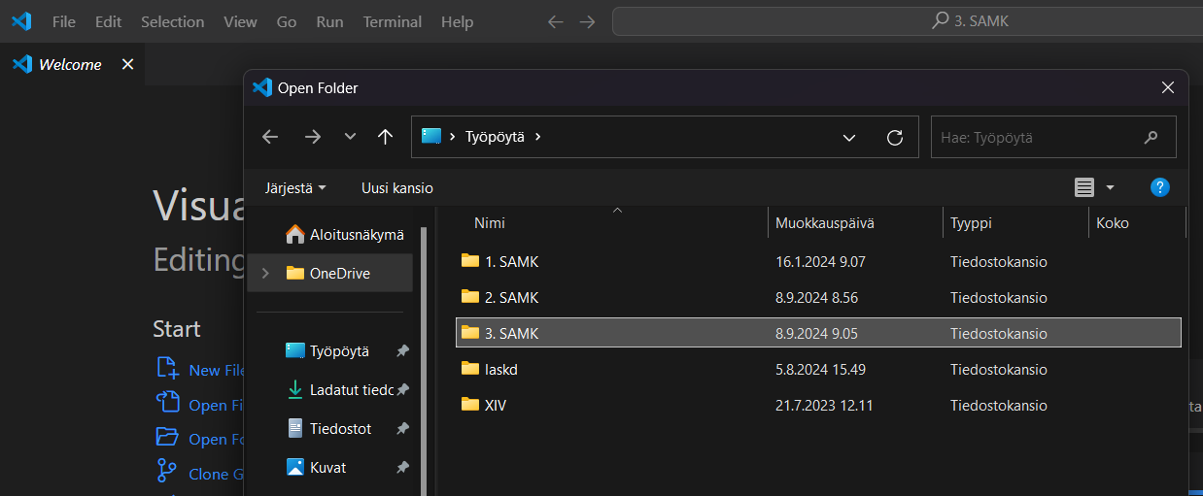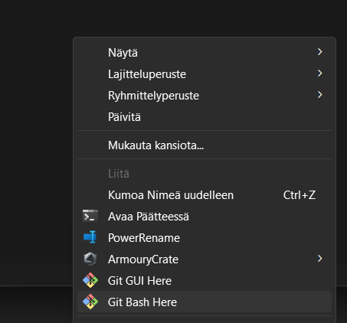

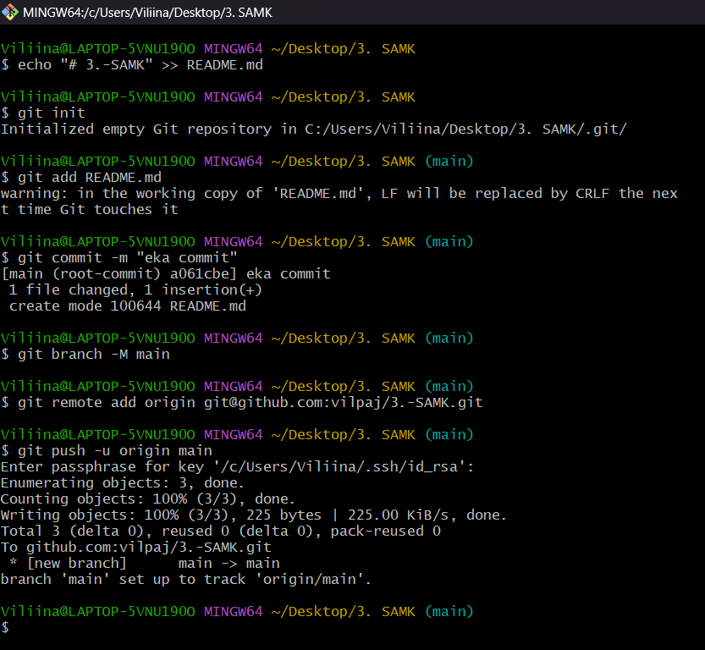

HUOMIO

Muista SSH avain vaihtaa jossain vaiheessa (joulu?)

Meni hiukan sekaisin koska Jugis ei tajunnu että meillä on jo SSH avaimia

**PERKELE VENV OHJE**

* Tee kansio!

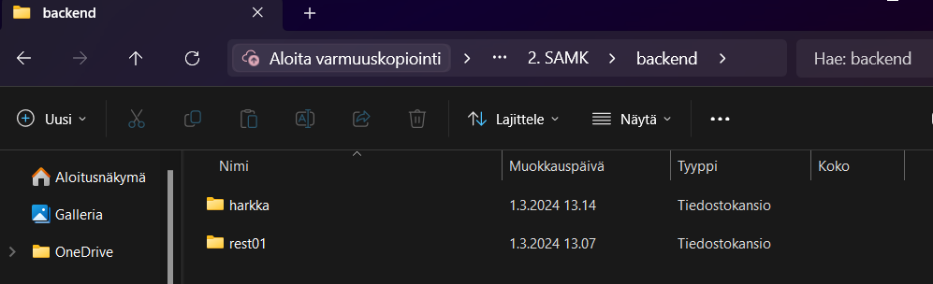

* Avaa VSC ja mene itse kansioon
  + Tässä tapauksessa “harkka” ja tee main.py tiedosto

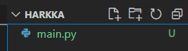

* Avaa terminaali ja kirjoita komento
  + python -m venv venv
  + HUOM! Varmista että olet varmasti kansiossa missä haluat!!!
    - Venv kansio pitäisi ilmestyä

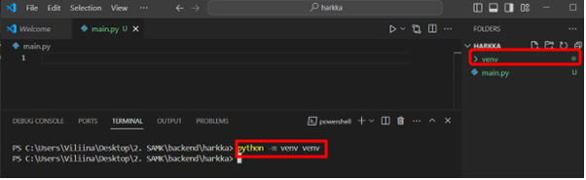

* **JOS EKA KERTA,**
  + pip install fastapi uvicorn
  + Lataa asiat

Kuva

* Kirjoitetaan seuraava koodi
  + Jos ei tule virheitä, kaikki hyvin ja voidaan hengittää

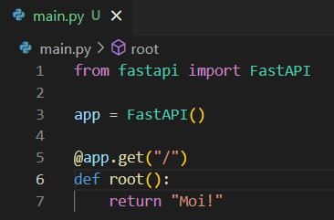

* Terminaaliin
  + uvicorn main:app –reload
  + Sivuston pitäsi toimia, eli moi!
    - Ei mitään punaisia viivoja

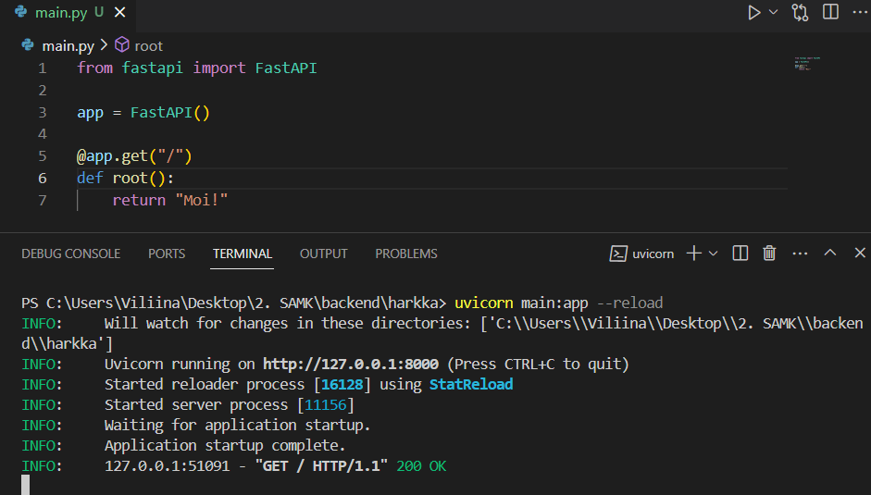HUOMIO: Set-ExecutionPolicy -Scope Process -ExecutionPolicy Bypass

